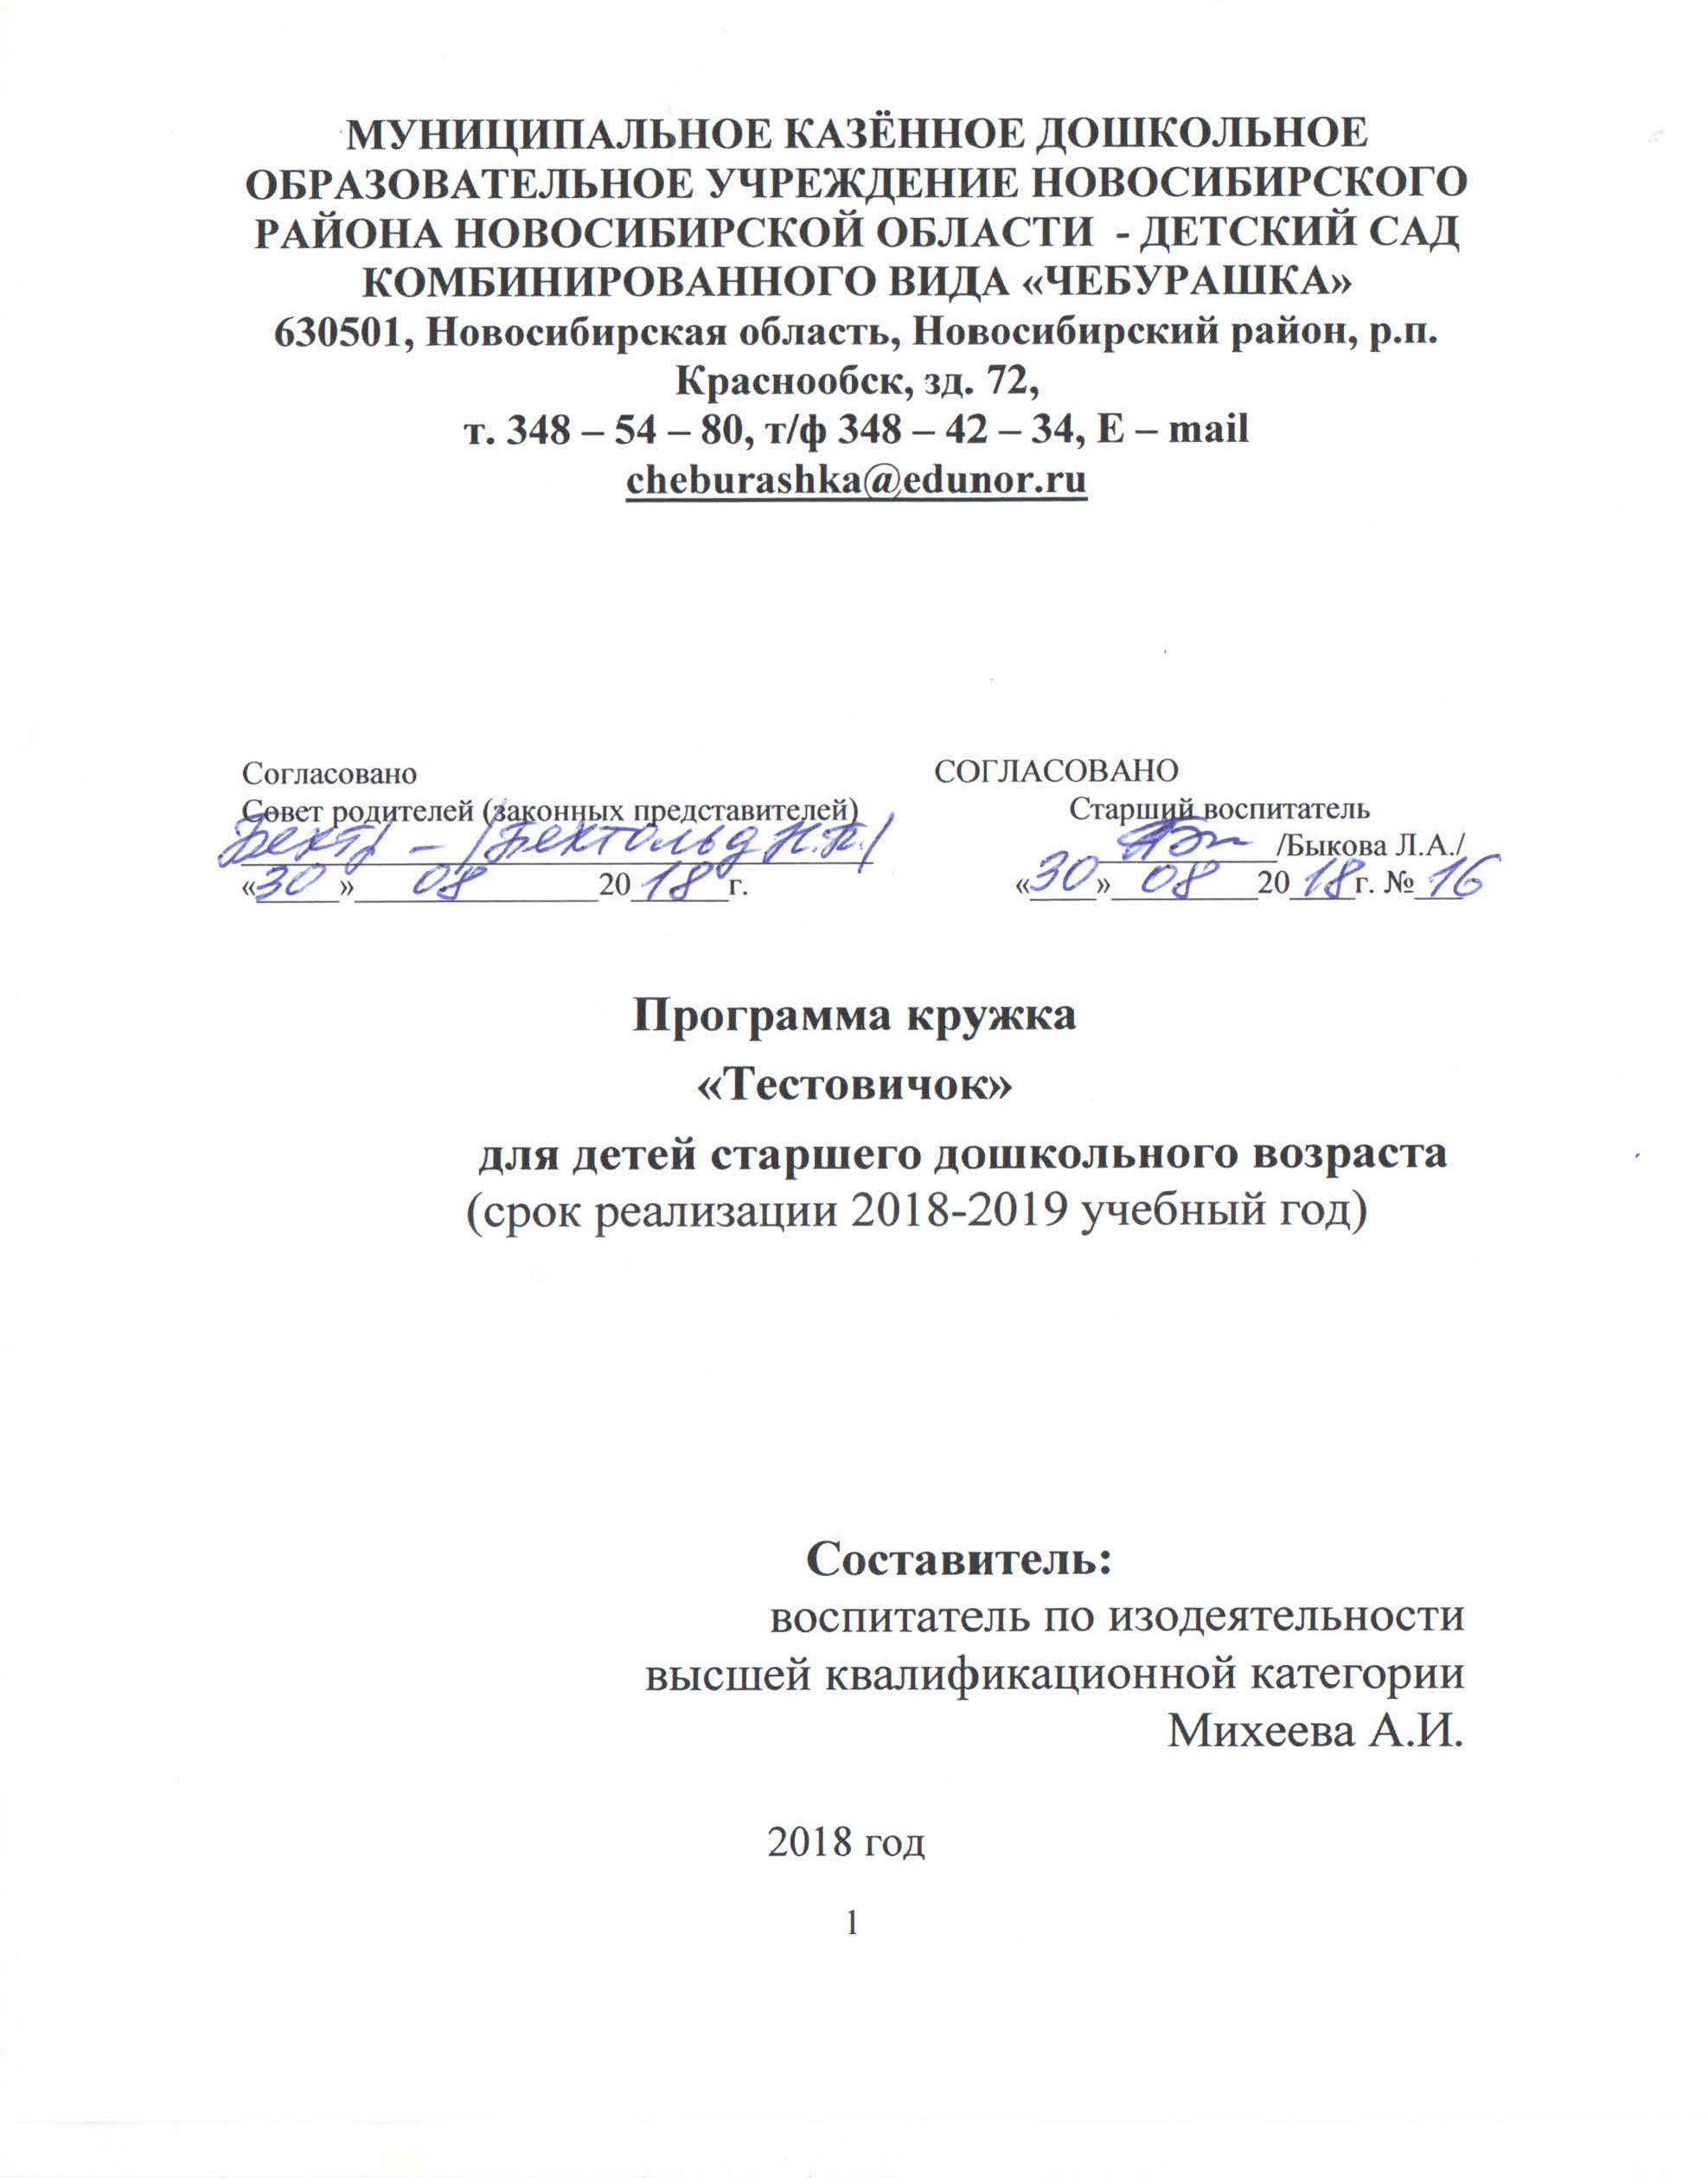
ПОЯСНИТЕЛЬНАЯ ЗАПИСКА

Изобразительная деятельность имеет большое значение для всестороннего развития ребенка дошкольника. Многократность детской деятельности позволяет использовать ее как средство обучения и воспитания. Для формирования изобразительной деятельности у ребенка необходим определенный уровень развития моторики, восприятия, зрительно-моторной координации, речи, игры, воображения, образной формы мышления, которые в процессе этой деятельности активизируются и в свою очередь развиваются.

Занятия лепкой по-своему влияют на эти функции. В связи с этим, внедрение в процесс педагогической работы занятий по лепки из соленого теста становятся особенно актуальными.
Тестопластика – лепка декоративных изделий из солёного теста, является одним из видов художественного конструирования и является мощным способом развития у детей умственной активности, творчества, художественного вкуса и многих других качества, без которых невозможно формирование первоначальных основ социально активной личности. Соленое тесто является наиболее пластичным, экологически чистым, доступным по объему, дешевым материалом для работ по лепке. Во время работы соленое тесто приобретает температуру тела ребенка. Поделки из солёного теста лёгкие, прочные и очень дешёвые, а слепить из него можно что угодно: украшения, забавные фигурки, сувениры и даже объёмные композиции.
Все дети любят лепить. Им интересен сам процесс и результат. С помощью таких материалов, как глина, пластилин, а также соленое тесто, можно сделать много интересного: забавную фигурку, игрушку, украшение. Готовое изделие ребенку интересно потрогать, повертеть, поиграть с ним, подарить и, конечно, похвастаться «Это я сделал сам!».
Создавая оригинальное произведение, полезную вещь собственными руками, украшая свое жилище, ребенок чувствует себя значимым в этом мире, вносит в него частичку своего «Я». Возможность творить – главное условие для гармоничного развития личности ребенка в целом.
Технологические особенности тестопластики:
- наличие множества мелких деталей.
- закручивание,
- вытягивание,
- переплетение частей,
- склеивание,
- смазывание,
- нанесение узоров
Все это является прекрасной возможностью для разрабатывания мелкой моторики рук, которая играет большую роль в развитии речи и логического мышления. Занимаясь лепкой, ребенок успокаивается, становится более уравновешенным и внимательным.
Соленое тесто стало очень популярным материалом для лепки: оно эластично, его легко обрабатывать, изделия из него долговечны, а работа с ним доставляет удовольствие и радость детям и многим взрослым: настенные украшения, забавные игрушки – сувенирчики, детские игры. А какие отличные можно сделать подарки: рамочки для фотографий, маленькие вазочки, ангелочки… - все это можно сделать из соленого теста. Такие украшения обладают живой, теплой, домашней аурой. Процесс лепки из теста одинаково захватывает и взрослого, и ребенка. С самого раннего детства малыш стремится участвовать в кулинарном процессе, начиная с игры в куличики, заканчивая желанием помочь маме на кухне.
В качестве инструментов для лепки используется самая обычная домашняя утварь: скалка, доска для раскатывания теста и т.д. Занятия тестопластикой помогут ребенку ощутить себя творцом, развить воображение и фантазию, эстетический вкус. Сувениры, выполненные таким оригинальным способом привлекательны, долговечны, легки в изготовлении. Тестопластика не требует дополнительных материальных затрат – мука, соль и вода всегда есть в доме.

Материалы и инструменты, необходимые для лепки из соленого теста.
Материалы:
- мука;
- соль мелкого помола;
- вода холодная;
- масло растительное.
Инструменты:
- скалка;
- ножи;
- ножницы;
- вилка;
- трафареты;
- формочки;
- чеснокодавка,
- ситечки.
Солёное тесто – экологически чистый материал, который смело можно доверить любому малышу.
Преимущества солёного теста:
- экологически чистое и безопасное,
- все необходимые материалы легкодоступны и дёшевы;
- легко отмывается и не оставляет следов;
- можно сушить в духовке, а можно просто на воздухе;
- получать самые разнообразные цвета и оттенки, добавляя в тесто краски;
- неограниченные возможности для лепки готовых изделий;
- если покрыть лаком, поделка сохранится на века;
- с готовыми изделиями можно играть, дарить их, украшать интерьер.
Экспериментируя на занятиях и изучая свойства солёного теста, дети узнают, что оно обладает свойственными только ему качествами:
- Из прохладного теста лепить лучше, оно хорошо держит форму и не плывёт;
- не будет липнуть к рукам, если использовать во время работы муку;
- части и детали изделия склеиваются при помощи воды;
- узоры и линии на тесте лучше не процарапывать, а вдавливать;
- слишком тонко раскатанное тесто рвётся, а слишком толстое выглядит грубо;
- для объёмных фигур в качестве каркаса можно использовать самый разнообразный природный и бросовый материал.
Работа в этой технике:
- обогащает опыт ощущений и восприятий (сенсорный опыт) ребёнка;
- способствует развитию мелкой моторики рук, глазомера, чувства ритма, художественного вкуса,
- активизирует координацию и тактильные ощущения рук,
- вызывает интерес к народному творчеству, национальным художественным промыслам.
- формирует эмоциональный и речевой контакт со взрослым;
- стимулирует понимание речи и активную речь самого ребёнка
- приучает ребёнка к аккуратной работе за столом.
- способствует формированию основ мотивационной готовности к школе.
В процессе занятия тестопластикой все выше перечисленные качества развиваются особенно. Так как любой предмет имеет объём, он воспринимается ребёнком со всех сторон. На основе такого восприятия предмета в сознании дошкольника формируется образ. Лепка из теста, как деятельность, в большей мере, чем рисование или аппликация, подводит детей к умению ориентироваться в пространстве, усвоению целого ряда математических представлений. Дети непосредственно сопоставляют части предмета между собой, определяют их размеры (длину, толщину). Занятие лепкой способствует развитию чувство осязания обеих рук. Стараясь как можно точнее передать форму, ребёнок активно работает пальцами, причём чаще всего десятью, а это, как известно, способствует развитию речи.
Таким образом, лепка развивает мелкую моторику, что в свою очередь влияет на развитие речи и мышления, способствует развитию трехмерного восприятия формы, умения чувствовать и передавать изобразительными средствами объем и пространство, воображение, креативность, снимает эмоциональное напряжение.
У ребенка формируются предпосылки учебной деятельности: умение ставить цель, искать и находить решения проблем, выбирать средства и реализовывать свой замысел, осознавать и оценивать свой индивидуальный опыт. Происходит развитие качеств творческой личности: любознательности, высокой познавательной активности, высокого интеллектуального потенциала, стремления к самосовершенствованию

ЦЕЛИ, ЗАДАЧИ РАБОТЫ КРУЖКА:
Цель:
Расширение кругозора, развитие познавательных интересов, раскрытие интеллектуальных и творческих способностей, воспитание культуры поведения в обществе с детьми и взрослыми.
Задачи:

1) образовательные:
- формирование представлений о народных промыслах
- ознакомление со способами деятельности – лепка из глины игрушки, барельеф, скульптура
- овладение основами, умениями работы из целого куска теста, из отдельных частей создание образов
- формирование способности к творческому раскрытию, самостоятельности, саморазвитию
- обогащение знаний детей через изучение декоративно-прикладного искусства – лепка из теста
- овладение умениями применять в дальнейшей жизни полученные знания.

2) развивающие:
- развитие интереса к изучению народных промыслов
- повышение уровня навыков и умений в мастерстве детей в результате своих работ
- активизация имеющегося опыта на основе полученных знаний об окружающем мире в ДОУ, на кружке, применив их на практике ежедневно с усложнениями
- формирование способности к самостоятельному поиску методов и приемов, способов выполнения
- развитие опыта и творческой деятельности в создании новых форм, образцов, поиске новых решений в создании композиций
- развитие способности к личному самоопределению и самореализации в дальнейшей жизни.

3) воспитательные:
- воспитание ответственности при выполнении работ, подготовке к ярмаркам, выставкам
- соблюдение правил техники безопасности
- активное участие в ярмарках, выставках
- стремление к поиску, самостоятельности
- понимание необходимости качественного выполнения образа
конструктивное взаимодействие с эстетическим воспитанием, речевым развитием, мелкой моторики, глазомера
- приобретение готовности самостоятельно выполнять все виды игрушек, требуемых по программе, а также скульптуре
- самостоятельно приобретать знания по декоративно-прикладному искусству – лепка из теста народных игрушек, скульптур по декоративно-прикладному искусству – лепка из теста народных игрушек, скульптуры.
ПРИНЦИПЫ ПОСТРОЕНИЯ ПРОГРАММЫ:

- От простого к сложному.
- Связь знаний, умений с жизнью, с практикой.
- Научность.
- Доступность.
- Системность знаний.
- Воспитывающая и развивающая направленность.
- Всесторонность, гармоничность в содержании знаний, умений, навыков.
- Активность и самостоятельность.
- Учет возрастных и индивидуальных особенностей.

ЧТО ДОЛЖЕН УМЕТЬ РЕБЕНОК В РЕЗУЛЬТАТЕ РАБОТЫ КРУЖКА НА КОНЕЦ ГОДА:
Старшая группа:
- лепка с натуры;
- лепка по представлению;
- лепка из целого куска;
- сглаживание поверхности формы;
- устойчивость изделия;
- выразительность образа;
- динамика движения;
- лепка из нескольких частей;
- пропорции;
- роспись;
- налепы;
- углубленный рельеф;
- использование стеки.
Используя приобретённые навыки, дети, могут лепить небольшие скульптурные группы из двух-трёх фигур, передавая их пропорции, динамику. Выполнять лепку на пластинах разными способами (налепом, рельефом). Расписывать лепку гуашью или акварелью.
Форма организации процесса обучения: занятия организуются в учебных группах, сформированных с учётом возрастных закономерностей и уровнем первоначальных знаний и умений воспитанников. Обучение проводится по подгруппам.
.

Перспективно-тематическое планирование занятий в кружке «Тестовичок»

№  п/п | Месяц | Темы | Задачи
1 | сентябрь | Первое знакомство  1.Волшебное тесто, что умеют наши ручки  2.Украсим изделия узором | Обучение основным правилам приготовления солёного теста и его хранения. Освоение приёмов лепки и сушки изделий из теста. Упражнение в разрисовке изделий узорами (линии, точки, кгруги и т.д.)
2 | октябрь | Магазин игрушек  Животные, птицы, куклы (объём)  Композиция «Витрина магазина» (рельеф) | Показать новые приёмы лепки (получение двух- и трёхцветного образа); развивать композиционные умения и способность к восприятию и воплощению образа со своей точки зрения. Учить создавать объёмные поделки: использовать фольгу для каркаса основной формы. Показать способы изготовления рельефных изображений. Упражнять в раскрашивании готовых изделий
3 | ноябрь | Встречаем гостей  Стряпанные изделия (булки, плюшки, завитушки, торты); чайный сервиз (объём)  Композиция «Чаепитие» | Развивать композиционные умения - правильно передавать пропорциональные соотношения между предметами и показывать их расположение в пространстве.  Показать способы изготовления венка-плетёнки – свивание из колбасок, плетение; способы оформления готовых изделий: формочки, кулинарный шприц, чесноковыжималка, ситечко, расчёска и т.д.
4 | декабрь | Овощи и фрукты  Овощи и фрукты на подносе (объём)  Композиция «Натюрморт в корзине»  (рельеф) | Совершенствовать умение лепить объёмные изделия, упражнять в соединении деталей.  Совершенствовать технику рельефной лепки при создании композиции. Учить детей грамотно отбирать содержание лепки в соответствии с поставленной задачей и собственным замыслом.
5 | январь | Новогодние сказки  Новогодние игрушки (объёмная)  Праздничная ветка ели (рельеф) | Показать разные приёмы оформления лепных фигурок - выкладывание орнамента из бусинок и пуговиц, нанесение узора стекой, штампование декора колпачками фломастеров.. Учить использовать в лепке форму – основу.  Развивать умение выполнять декоративные пластины. Воспитывать аккуратность в работе.
6 | февраль | Портреты  Весёлый клоун (объёмная)  Праздничная ветка ели (рельеф) | Продолжать учить детей учить создавать изображения людей объёмные и рельефные: выполнять волосы разными способами. Упражнять в росписи готовых изделий.
7 | март | Украшения  Колокольчики  (объём)  Медальоны,  брошки, брелочки (рельеф) | Продолжать учить создавать декоративные изделия из солёного теста, украшать подручным материалом.  Совершенствовать изобразительную технику – учить лепить колокольчик из шара путём вдавливания и моделирования формы.
8 | апрель | Растения  Цветы и насекомые на поляне (объём)  Панно «Дерево жизни»: фрукты, цветы, листья, насекомые, люди  (рельеф) | Учить оформлять изделия природным материалом (семена, крупа, ракушки, камешки,, орехи); раскатывать тесто скалкой и сглажывать стыки (швы)  Упражнять в использовании зубочисток, спичек, ватных палочек, проволочек для соединения деталей.
9 | май | Что мы умеем  Фоторамки, маски, коробочки для приятных мелочей.  Солёные картинки | Развивать умение выполнять изделия из солёного теста: использовать в лепке формы-основы; создавать картины на картоне, ткане грубого плетения, дереве, бересте, пласте солёного теста.

Использованная литература

- Савина Н.В. «Оригинальные поделки из соленого теста» РИПОЛ КЛАССИК Москва, 2014г.
- Скребцова Т.О., Данильченко Л.А. Соленое тесто. Лепим поделки и сувениры. Ростов-на-Дону «Феникс» 2009г.
- Рубцова Е.С. Солёное тесто Украшения, поделки, сувениры. Ростов-на-Дону ИД «Владис» Москва РИПОЛ КЛАССИК 2011г.
- Ращупкина С.Ю. Соленое тесто Поделки, игрушкми, сувениры, Фоторамки. РИПОЛ КЛАССИК Москва 2011.
- Рубцова Е.С. Поделки из соленого теста для начинающих Ростов-на –Дону ИД «Владис» Москва РИПОЛ КЛАССИК 2011.
- Гусева И.В. Игрушки из солёного теста Издательский дом ЛИТЕРА САНКТ-ПЕТЕРБУРГ 2013

